创业致富带头人典型案例——范建文
杉城镇南溪村位于县城西部，距城关约8公里，辖5个自然村、8个村民小组，185户、720人，其中党员31人，耕地面积1721.4亩。一方水土养育一方人，可以说杉城镇南溪村是一个资源丰富，条件得天独厚的地方，拥有秀丽的风光、良好的生态及优质的溪水资源。2002年时任福建省省长的习近平莅临南溪村以检查指导灾后重建工作精神为指引，对村里正在辛勤创业的村民说“全社会是支持你们的，所以这个事情要靠党和政府，要相信党相信政府，党和政府会帮助你们考虑这些问题。”习总书记的这次调研让老兵范建文关注起了自己的家乡，他觉得作为一名党员，更要适应形势，勇当时代先锋，带头致富，带动家乡更好地发展。
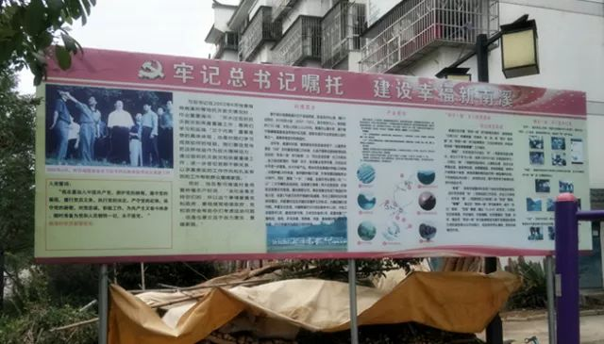
2002年12月退伍后，范建文便回乡开始了他的致富之路，并将习近平总书记曾经调研南溪时的指示精神牢记在心。他在配合村书记、主任开展工作时，感受到村里针对贫困户“有劲却无处使”的无奈，还发现泰宁虽然拥有各种响亮的头衔，但却没有一提起泰宁，就能想到的“拳头”式特色产品。于是他便立志打造出具有泰宁本地特色的旅游产品，同时把提高村民经济收入，带动贫困户脱贫致富作为创业的奋斗目标。
他选择了开发地方自然乡土产品。通过不断努力，在2013年，他注册了“尚书第”品牌，并将尚书第米粉产品作为伴手礼向市场推出，博得一致好评。在2016年时，他又成立了尚书第食品有限公司、大洋嶂农业专业合作社。经过迁址，厂房已有2000余平方米，开发了各类米粉系列产品，如熟浆粉干、红米粉干、紫薯粉干、洋芋粉干。在企业初具效益后，他不忘自己帮助南溪村发展的使命，在南溪村开办起了粉干厂，鼓励贫困户就业创业，参与其中。
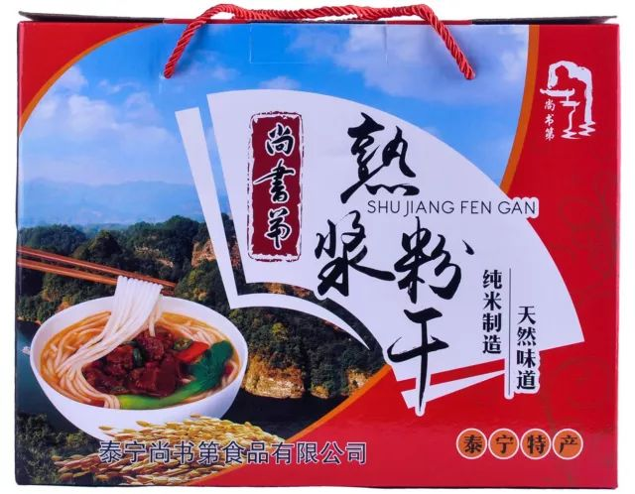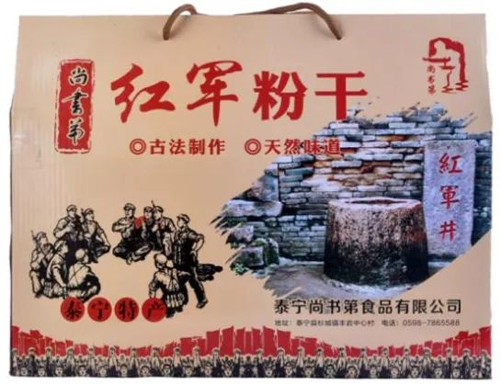
南溪村粉干厂隶属泰宁尚书第食品有限公司，共投入资金60余万元扩建粉干厂，现拥有粉干生产线2条，平均每天可生产粉干近三千斤。同时，为客户提供订单式服务，生产红米粉干、纯粮粉干、红曲糯米酒、沙藏酒等特色食品。
在本地米粉推广后，他积极带动南溪村的村民发展生产种植。采取“门店专卖、超市专柜、酒店专供、礼品团购”的营销模式，开创了杉城镇南溪村大米+紫薯+红米“种植+加工+包装+销售链物流”全产业链，与农民合作社和种植大户签订合同，采取“保底价收购”模式，年种植糯谷、红米100多亩。2018年，该厂还带动了南溪村李存忠、丰岩村林素进和鲍芳贵等3户贫困户进厂务工，按劳取酬，帮助贫困户就业增收。
范建文根据生产实际，采取在雨天酿造“尚书第原生态糯谷酒”，在晴天生产米粉的交叉生产模式，吸引了南溪村争取到“春风工程”资金投入其中，获取稳固收益。
该粉干厂通过吸纳南溪村20万元春风工程补助资金和自筹10万元资金，每年可为南溪村村财增收3万元，此外，粉干厂还在丰岩村租了仓库，每年可为丰岩村带来2万元的租金收入。
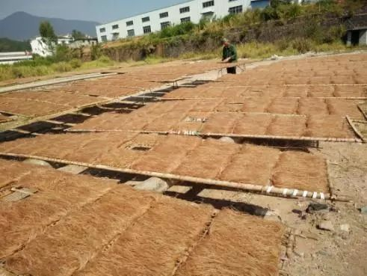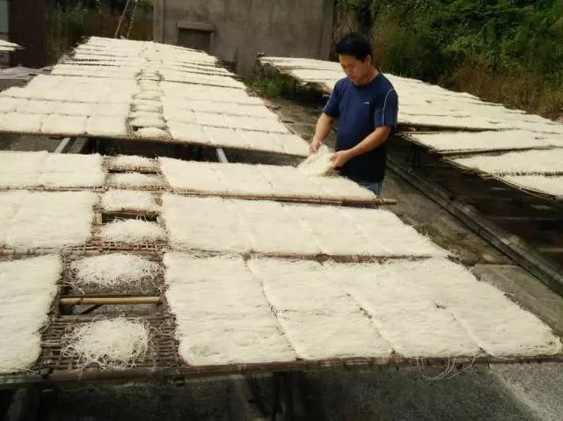
如今，“尚书第”商标被评为县知名商标，产生了良好的品牌效应，并走上了一条“带动贫困户增收、发展特色农业产业、促进经济发展”的良性循环道路。范建文于2018年成为我镇贫困村创业致富带头人和新一任南溪村团支部书记。
考虑到今后的发展，范建文表示将以党的十九大精神为引领，践行习近平新时代中国特色社会主义思想，壮大粉干厂和“尚书第”酒业的产业发展，持续扩大产业辐射效益，发挥企业扶贫力量，助推贫困户稳定增收脱贫，带动更多的村民共享发展致富。

